Россия

ООО «ЭЛИНОКС»

Прилавок
для горячих напитков
ПГН 70М
модели «ПАТША»

ПАСПОРТ
и
руководство по эксплуатации

- НАЗНАЧЕНИЕ
Прилавок для горячих напитков типа ПГН 70М (далее прилавок) предназначен для кратковременного хранения хлебобулочных и кондитерских изделий, а также для установки на его столе термостатов с напитками.
Используется на предприятиях общественного питания самостоятельно или в составе технологических линий.
Сертификат соответствия: C-RU.MX11.B.00016 срок действия с 18.07.2011г. по 17.07.2016г.
На предприятии действует сертифицированная система менеджмента качества в соответствии с требованиями ISO 9001:2008. Регистрационный номер №73 100 3466 от 30.12.2010г., действителен до 29.12.2013г.
- ТЕХНИЧЕСКИЕ ХАРАКТЕРИСТИКИ.
Технические данные приведены в таблице 2.
Таблица 2
Наименование параметра | Нормы
 | ПГН
 | 70М, 70М(кашир.) | 70М-01,  70М-01(кашир.) | 70М-02
Количество розеток со штырями  заземления 10А, шт. | 2
Род тока | Переменный, однофазный
Номинальное напряжение, В | 220
Частота тока, Гц | 50
Габаритные размеры:, мм  длина  ширина без направляющих для подносов  ширина с направляющими для подносов  высота  высота с полками | 1120  805  1030  850  - | 1500  805  1030  850  - | 1120  805  1030  850  1361
Масса, кг., не более | 73 | 90 | 83
- КОМПЛЕКТ ПОСТАВКИ.
Комплектность приведена в таблице 3.
Таблица 3
Наименование | Количество, шт.
 | 70М,  70М(кашир.) | 70М-01,  70М-01(кашир.) | 70М-02
1. Прилавок для горячих напитков | 1
2. Направляющие для подносов  (ЭМК70М-30СБ – для ПГН70М и ПГН70М-02; ЭМК70М-30-01СБ – для ПГН70М-01) | 1
3. Кронштейн для направляющих ЭМК70М-011 | 2
4. Паспорт и руководство по эксплуатации | 1
5. Кронштейн полки (труба) | - |  | 2
6. Полка | - |  | 2
7. Опора ПМЭС70-60-105 | - |  | 4
8. Проставка ЭМК 70М-035 | 3
9. Шпилька ЭМК 70М-025 | - |  | 2
10. Болт М6х20 | 2
11. Болт М6х40 | - |  | 4
12. Гайка М6 | 2
13. Пакет полиэтиленовый | 2
14. Упаковка | 1
- УСТРОЙСТВО И ПРИНЦИП РАБОТЫ ИЗДЕЛИЯ.
Прилавок состоит из основания, к которому крепятся облицовки из нержавеющей стали (в изделиях ПГН 70М(кашир.), ПГН 70М-01(кашир.) со стороны потребителя и обслуживающего персонала облицовки из текстуриронанного оцинкованного металла под дерево). Сверху облицовки накрыты столешницей из нержавеющей стали. Со стороны обслуживающего персонала находится панель управления с двумя розетками для подключения электрооборудования мощностью не более 3 кВт.. Дополнительно прилавок снабжен направляющими для установки подносов. Прилавок ПГН70М-02 дополнительно комплектуется полками.
Место для подключения заземления расположено на правой стороне прилавка. Клеммный блок для подключения прилавка к сети расположен за панелью управления.

- МЕРЫ БЕЗОПАСНОСТИ

По способу защиты человека от поражения электрическим током прилавок относится к 1 классу по ГОСТ 12.2.007.0.
К обслуживанию прилавка допускаются лица, прошедшие технический минимум по эксплуатации оборудования.
При работе с прилавком необходимо соблюдать следующие правила безопасности:
-не включать прилавок без заземления;
-санитарную обработку производить только при обесточенном прилавке;
-периодически проверять исправность электропроводки и заземляющего устройства;
- при обнаружении неисправностей вызывать электрослесаря;
-не оставлять включенный прилавок без присмотра;
-включать прилавок только после устранения неисправностей.
Остальные требования:
-к прилавку должен быть проход шириной не менее 1 м от легковоспламеняющихся материалов;
-при монтаже прилавка должна быть установлена коммутационная защитная арматура, гарантирующая от пожарных факторов: короткого замыкания, перенапряжения, перегрузки.

Категорически запрещается:
- производить чистку и устранять неисправности при работе прилавка;
- работа без заземления;
- работа без внешней защиты;
- установка прилавка ближе 1 м от легковоспламеняющихся материалов;
Внимание! Для очистки прилавка не допускается применять водяную струю.

- ПОДГОТОВКА ПРИЛАВКА К РАБОТЕ.
После хранения прилавка в холодном помещении или после перевозки в зимних условиях перед включением в сеть необходимо выдерживать его в условиях комнатной температуры (18÷20°С) в течение 6 ч.
После проверки состояния упаковки, распаковать прилавок, произвести внешний осмотр и проверить комплектность в соответствии с таблицей 2.
Перед установкой прилавка на предусмотренное место необходимо снять защитную пленку со всех поверхностей. Необходимо следить за тем, чтобы прилавок был установлен в горизонтальном положении (для этого предусмотрены регулировочные ножки), высота должна быть удобной для пользователя (850 - 900 мм). Учитывая вид прилавка, его можно размещать отдельно или вместе с другим оборудованием.
Собрать прилавок, т.е. собрать направляющие для подносов с кронштейнами для направляющих (ЭМК70М-011) и закрепить четырьмя винтами М5, установить направляющие с кронштейнами на переднюю стенку прилавка и закрепить четырьмя болтами М6. Для ПГН70М-02: дополнительно закрутить в столешницу шпильку ЭМК70М-025 (поз.9), на столешницу становить 4 опоры ПМЭС 70-60-105 (поз.7) и кронштейны полки (трубы) (поз. 5), закрепив к столешнице болтами М6х40 (поз. 11); закрепить полки (поз.6) к кронштейнам полки (поз.6) с помощью болтов М6х40.
Установку прилавка производить в следующем порядке:
установить прилавок на соответствующее место;
проверить уровнем горизонтальное положение прилавка и при необходимости с помощью установки ножек произвести регулировку его по высоте;
надежно заземлить прилавок, подсоединив заземляющий проводник к заземляющему зажиму,- заземляющий проводник должен быть в шнуре питания;
подсоединить провода электросети к вводным зажимам, находящимся за панелью управления;
подключение прилавка к электросети должно быть выполнено согласно действующего законодательства и нормативов. Электроподключение производится только уполномоченной специализированной службой с учетом маркировок на табличке с надписями;
проверить переходное сопротивление между заземляющим зажимом и нетоковедущими металлическими частями прилавка, которое должно быть не более 0,1 Ом;
Для выравнивания потенциалов при установке прилавка в технологическую линию, предусмотрен зажим, обозначенный знаком - эквипотенциальность.
Средний срок службы прилавка - 7 лет.
При установке прилавка в линию раздачи (Л.Р.) для облегчения выравнивания линии по передней стенке необходимо совместить 2 отверстия ø 7 мм на боковой поверхности основания и соединить основания болтами М6х20 с гайками М6, предусмотрев зазор между основаниями (5 - 6) мм.
Номинальное поперечное сечение жил шнуров питания не должно быть меньше указанных значений: ПВС 3х1,0; ШРО 3х1,0; ПРС 3х1,0; ПРМ 3х1,0; ПСГ 3х1,0 для всех ПГН.

- ТЕХНИЧЕСКОЕ ОБСЛУЖИВАНИЕ
Техническое обслуживание и ремонт должен производить электромеханик III - V разрядов, имеющий квалификационную группу по технике безопасности не ниже третьей.
Техническое обслуживание и ремонт прилавка осуществляется по следующей структуре ремонтного цикла:
5 ТО-ТР,
где ТО - техническое обслуживание,
ТР - текущий ремонт.

ТО проводится 1 раз в месяц, ТР проводится 1 раз в 6 месяцев.

При техническом обслуживании проводятся следующие работы:
- проверить внешним осмотром прилавок на соответствие правилам техники безопасности;
- проверить исправность защитного заземления от автоматического выключателя до заземляющего устройства прилавка;
- подтянуть при необходимости контактные соединения токоведущих частей прилавка;
- перед проверкой контактных соединений, следует отключить прилавок от сети снятием плавких предохранителей или выключением автоматического выключателя цехового щита и повесить на рукоятки коммутирующей аппаратуры плакат «Не включать - работают люди», отсоединить, при необходимости, провода электропитания прилавка и изолировать их;
- проверить исправность кожухов, ограждений;
- при необходимости провести дополнительный инструктаж работников при нарушении ими правил эксплуатации;
- проверить прилавок в рабочем режиме.

- СВИДЕТЕЛЬСТВО О ПРИЕМКЕ

Прилавок для горячих напитков ПГН 70М, ПГН 70М (кашир.), ПГН 70М-01,
ПГН 70М-01(кашир.), ПГН 70М-02, ПГН 70М-02(кашир.), заводской номер_____________ соответствует ТУ 5151-021-01439034-2006 и признан годным для эксплуатации.

Дата выпуска_________________________________________________________
_____________________________________________________________________
личные подписи (оттиски личных клейм) должностных лиц предприятия .ответственных за приемку изделия.

- СВИДЕТЕЛЬСТВО О КОНСЕРВАЦИИ

Прилавок для горячих напитков ПГН 70М, ПГН 70М (кашир.), ПГН 70М-01,
ПГН 70М-01(кашир.), ПГН 70М-02, ПГН 70М-02(кашир.), подвергнут на ООО «ЭЛИНОКС» консервации согласно требованиям ГОСТ 9.014.

Дата консервации _________________________________

Консервацию произвел ________________
(подпись)
Изделие после консервации принял ________________
(подпись)

- СВИДЕТЕЛЬСТВО ОБ УПАКОВКЕ

Прилавок для горячих напитков ПГН 70М, ПГН 70М (кашир.), ПГН 70М-01,
ПГН 70М-01(кашир.), ПГН 70М-02, ПГН 70М-02(кашир.), упакован на ООО «ЭЛИНОКС» согласно требованиям, предусмотренным конструкторской документацией.
Дата упаковки _____ М. П.
(подпись)
Упаковку произвел
(подпись)
Изделие после упаковки принял
(подпись)

- ГАРАНТИИ ИЗГОТОВИТЕЛЯ

Гарантийный срок эксплуатации прилавка - 1 год со дня ввода в эксплуатацию.
Гарантийный срок хранения 1 год со дня изготовления.
В течение гарантийного срока предприятие-изготовитель гарантирует безвозмездное устранение выявленных дефектов изготовления и замену вышедших из строя составных частей прилавка, произошедших не по вине потребителя, при соблюдении потребителем условий транспортирования, хранения и эксплуатации изделия.
Гарантия не распространяется на случаи, когда прилавок вышел из строя по вине потребителя в результате несоблюдения требований, указанных в паспорте.
Время нахождения прилавка в ремонте в гарантийный срок не включается.
В случае невозможности устранения на месте выявленных дефектов предприятие-изготовитель обязуется заменить дефектный прилавок.
Все детали, узлы и комплектующие изделия, вышедшие из строя в период гарантийного срока эксплуатации, должны быть возвращены заводу-изготовителю прилавка для детального анализа причин выхода из строя и своевременного принятия мер для их исключения.
Рекламация рассматривается только в случае поступления отказавшего узла, детали или комплектующего изделия с указанием номера прилавка, срока изготовления и установки.

- СВЕДЕНИЯ О РЕКЛАМАЦИЯХ

Рекламации предприятию-изготовителю предъявляются потребителем в порядке и сроки, предусмотренные Федеральным законом «О защите прав потребителей» от 09.01.1996г., с изменениями и дополнениями от 17.12.1999г., 30.12.2001г, 22.08.2004г., 02.10.2004г., 21.12.2004г., 27.07.2006г., 16.10.2006г., 25.11.2006г., 25.10.2007г., 23.07.2008г., Гражданским кодексом РФ (части первая от 30.11.1994г. № 51-ФЗ, вторая от 26.01.1996г. № 14-ФЗ, третья от 26.11.2001г. №146-ФЗ, четвертая от 18.12.2006г. № 230-ФЗ) с изменениями и дополнениями от 26.12, 20.02, 12.08.1996г.; 24.10.1997г.; 08.07, 17.12.1999г.; 16.04, 15.05, 26.11.2001г.; 21.03, 14.11, 26.11.2002г.; 10.01, 26.03, 11.11, 23.12.2003г.; 29.06, 29.07, 02.12, 29.12, 30.12.2004 г., 21.03, 09.05, 02.07, 18.07, 21.07.2005 г., 03.01, 10.01, 02.02, 03.06, 30.06, 27.07, 03.10, 04.12, 18.12, 29.12, 30.12.2006г.; 26.01, 05.02, 20.04, 26.06, 19.07, 24.07, 02.10, 25.10, 04.11, 29.11, 01.12, 06.12.2007г., 24.04, 29.04, 13.05, 30.06, 14.07, 22.07, 23.07, 08.07, 08.11, 25.12, 30.12.2008г., 09.02.2009г., а также Постановлением Правительства РФ от 19.01.1998г. № 55 «Об утверждении Правил продажи отдельных видов товаров, перечня товаров длительного пользования, на которые не распространяются требования покупателя о безвозмездном предоставлении ему на период ремонта или замены аналогичного товара, и перечня непродовольственных товаров надлежащего качества, не подлежащих возврату или обмену на аналогичный товар других размера, формы, габарита, фасона, расцветки или комплектации» изменениями и дополнениями от 20.10.1998г., 02.10.1999г., 06.02.2002г.,12.07.2003г., 01.02.2005г.; 08.02, 15.05, 15.12.2000г., 27.03.2007г., 27.01.2009г..

Рекламации направлять по адресу: Чувашская Республика,
г. Чебоксары,
Базовый проезд, 17.
Тел./факс: (8352) 56-06-26, 56-06-85.

- СВЕДЕНИЯ ОБ УТИЛИЗАЦИИ
При подготовке и отправке прилавка на утилизацию необходимо разобрать и рассортировать составные части прилавка по материалам, из которых они изготовлены.
Внимание! Конструкция прилавка постоянно совершенствуется, поэтому возможны незначительные изменения, не отраженные в настоящем руководстве.

- ХРАНЕНИЕ, ТРАНСПОРТИРОВАНИЕ И СКЛАДИРОВАНИЕ
Хранение прилавка должно осуществляться в транспортной таре предприятия-изготовителя по группе условий хранения 4 ГОСТ 15150 при температуре окружающего воздуха не ниже минус 35 °С.
Срок хранения не более 12 месяцев.
При сроке хранения свыше 12 месяцев владелец прилавка обязан произвести переконсервацию изделия по ГОСТ 9.014.
Упакованный прилавок следует транспортировать железнодорожным, речным, автомобильным транспортом в соответствии с действующими правилами перевозок на этих видах транспорта. Морской и другие виды транспорта применяются по особому соглашению.
Условия транспортирования в части воздействия климатических факторов – группа 8 по ГОСТ 15150, в части воздействия механических факторов – С по ГОСТ 23170.
Погрузка и разгрузка прилавка из транспортных средств должна производиться осторожно, не допуская ударов и толчков.
ВНИМАНИЕ! Допускается складирование упакованных прилавков по высоте в два яруса для хранения.

Рис.1
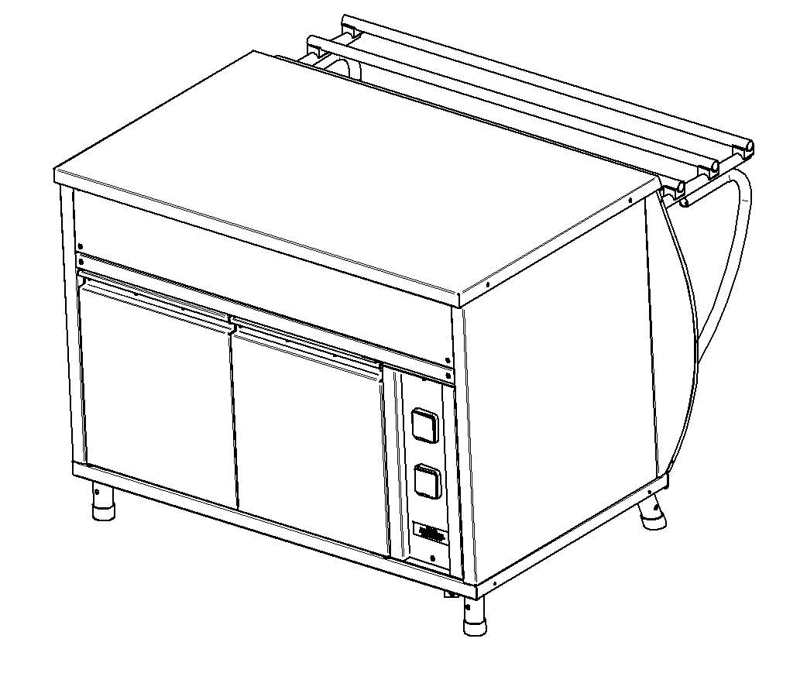
Рис. 2 Все ПГН 70М, ПГН 70М-01
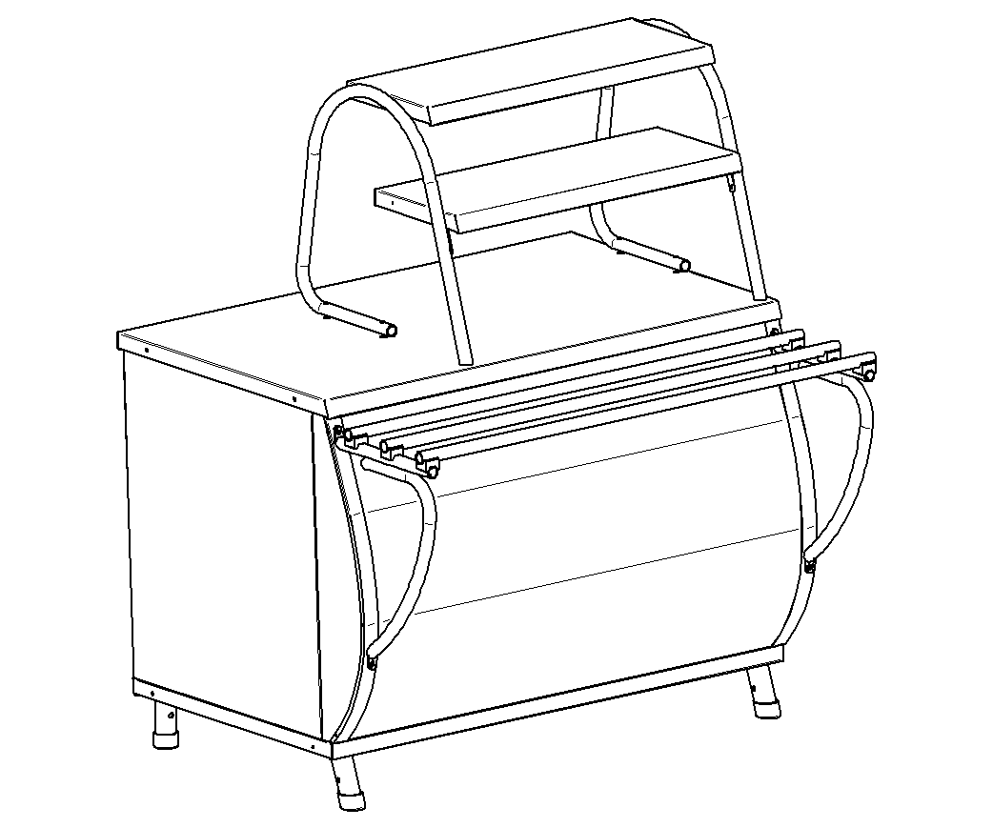
Рис. 3 ПГН 70М-02
Рис. 4 Схема электрическая принципиальная

- Учет технического обслуживания в период гарантийного ремонта
Таблица 6
Дата | Вид технического обслуживания | Краткое  содержание выполненных работ | Наименование предприятия, выполнившего техническое обслуживание | Должность, фамилия и  подпись
 |  |  |  | выполнившего работу | проверившего работу

Корешок талона №1  На гарантийный ремонт ПГН 70М заводской №_______ Изъят «____ » ______20 ____ г.  Выполнены работы: ______________________________________________________________________________________  Исполнитель ______________ _____________________________ М.П. _____________________  (подпись) Ф.И.О  (Линия отреза) | Приложение А  ООО «ЭЛИНОКС»  428020, Чувашская Республика, г. Чебоксары, Базовый проезд, 17  ТАЛОН № 1 НА ГАРАНТИЙНЫЙ РЕМОНТ  ПГН 70М Заводской № ___________  __________________________________________________  (месяц, год выпуска)  __________________________________________________  [дата продажи (поставки) изделия продавцом (поставщиком)]  М.П. __________________  (подпись)  __________________________________________________  (дата ввода изделия в эксплуатацию)  М.П. ___________________  (подпись)  Выполнены работы _________________________________  __________________________________________________  __________________________________________________  __________________________________________________  __________________________________________________  __________________________________________________  Исполнитель Владелец  _____________________ _____________________  (подпись) (подпись)  __________________________________________________  (наименование предприятия, выполнившего ремонт  __________________________________________________  и его адрес)  М.П.  ___________________________________________________  (должность и подпись руководителя предприятия, выполнившего ремонт)

Корешок талона №2  На гарантийный ремонт ПГН 70М заводской №________ Изъят «____ » ________20 ____ г.  Выполнены работы: _____________________________________________________________________________________  Исполнитель ______________ _____________________________ М.П. _____________________  (подпись) Ф.И.О  (Линия отреза) | Приложение А  ООО «ЭЛИНОКС»  428020, Чувашская Республика, г. Чебоксары, Базовый проезд, 17  ТАЛОН № 2 НА ГАРАНТИЙНЫЙ РЕМОНТ  ПГН 70М Заводской № ___________  __________________________________________________  (месяц, год выпуска)  __________________________________________________  [дата продажи (поставки) изделия продавцом (поставщиком)]  М.П. __________________  (подпись)  __________________________________________________  (дата ввода изделия в эксплуатацию)  М.П. ___________________  (подпись)  Выполнены работы _________________________________  __________________________________________________  __________________________________________________  __________________________________________________  __________________________________________________  __________________________________________________  Исполнитель Владелец  _____________________ _____________________  (подпись) (подпись)  __________________________________________________  (наименование предприятия, выполнившего ремонт  __________________________________________________  и его адрес)  М.П.  ___________________________________________________  (должность и подпись руководителя предприятия, выполнившего ремонт)

Корешок талона №3  На гарантийный ремонт ПГН 70М заводской №__________ Изъят «____ » ________20 ____ г.  Выполнены работы: ______________________________________________________________________________________  Исполнитель ______________ _____________________________ М.П. _____________________  (подпись) Ф.И.О  (Линия отреза) | Приложение А  ООО «ЭЛИНОКС»  428020, Чувашская Республика, г. Чебоксары, Базовый проезд, 17  ТАЛОН № 3НА ГАРАНТИЙНЫЙ РЕМОНТ  ПГН 70М Заводской № ___________  __________________________________________________  (месяц, год выпуска)  __________________________________________________  [дата продажи (поставки) изделия продавцом (поставщиком)]  М.П. __________________  (подпись)  __________________________________________________  (дата ввода изделия в эксплуатацию)  М.П. ___________________  (подпись)  Выполнены работы _________________________________  __________________________________________________  __________________________________________________  __________________________________________________  __________________________________________________  __________________________________________________  Исполнитель Владелец  _____________________ _____________________  (подпись) (подпись)  __________________________________________________  (наименование предприятия, выполнившего ремонт  __________________________________________________  и его адрес)  М.П.  ___________________________________________________  (должность и подпись руководителя предприятия, выполнившего ремонт)

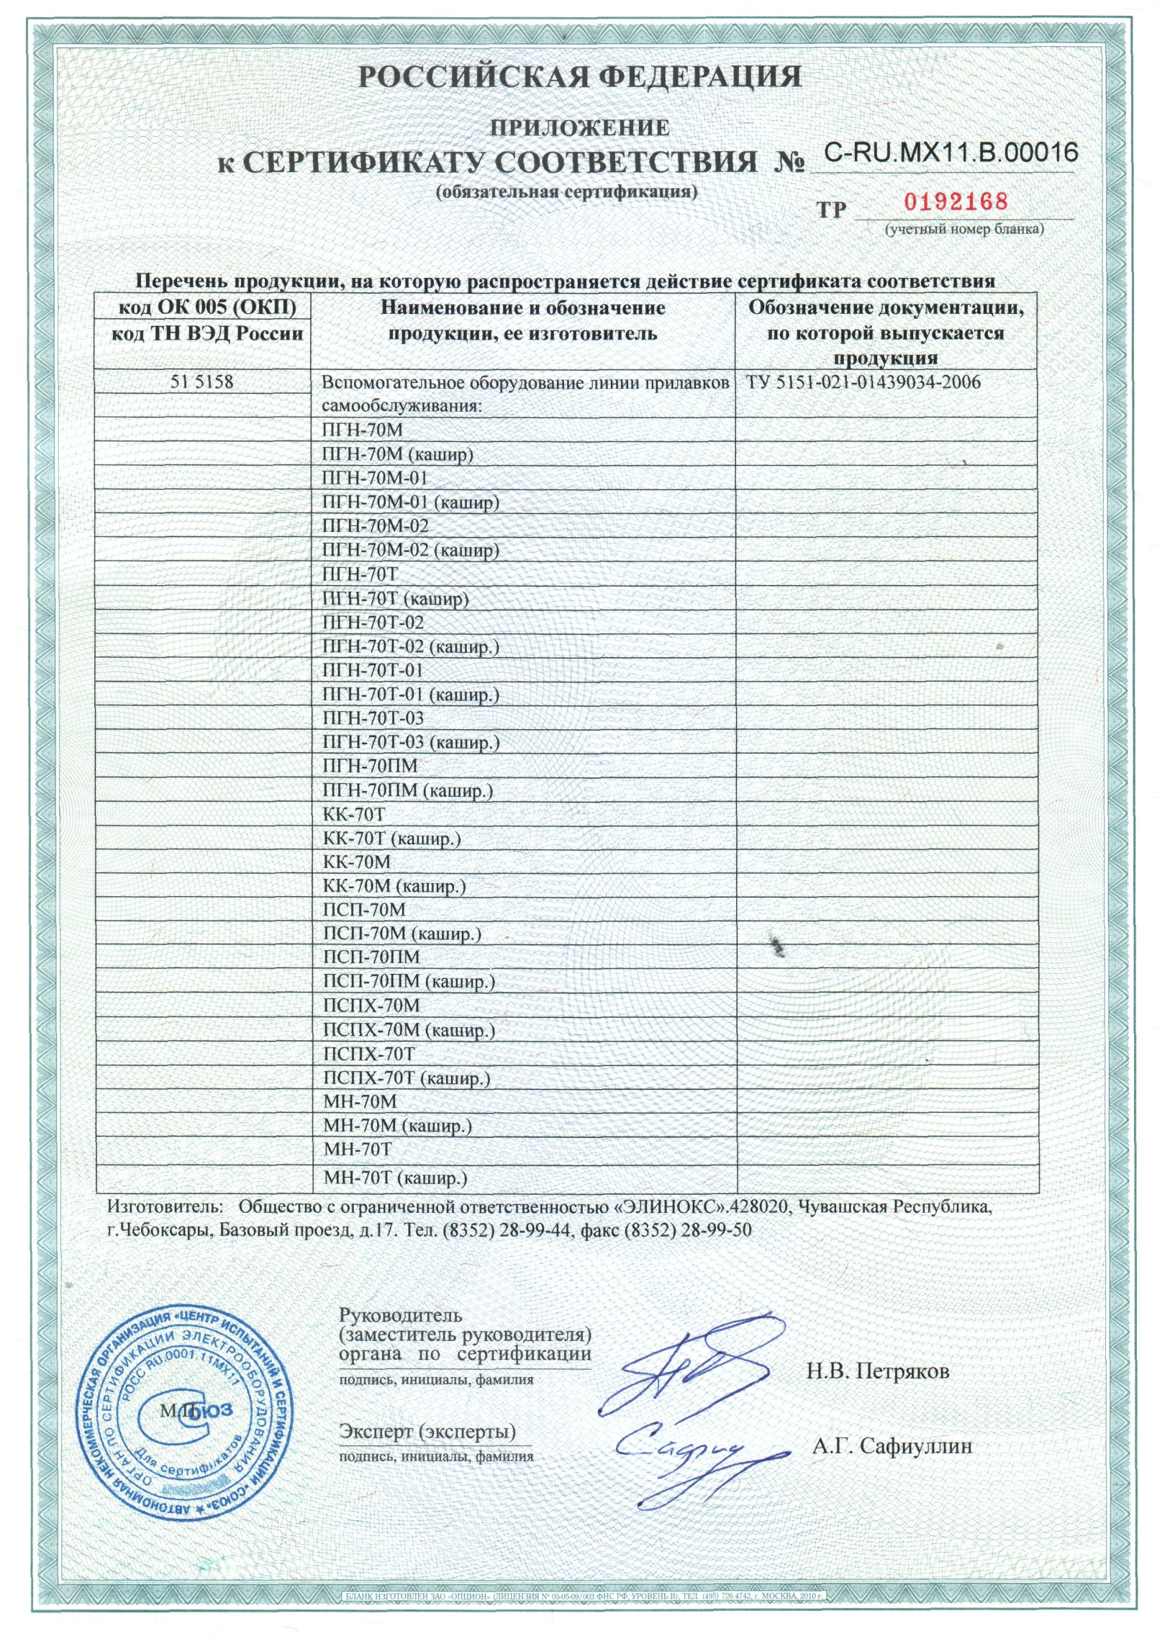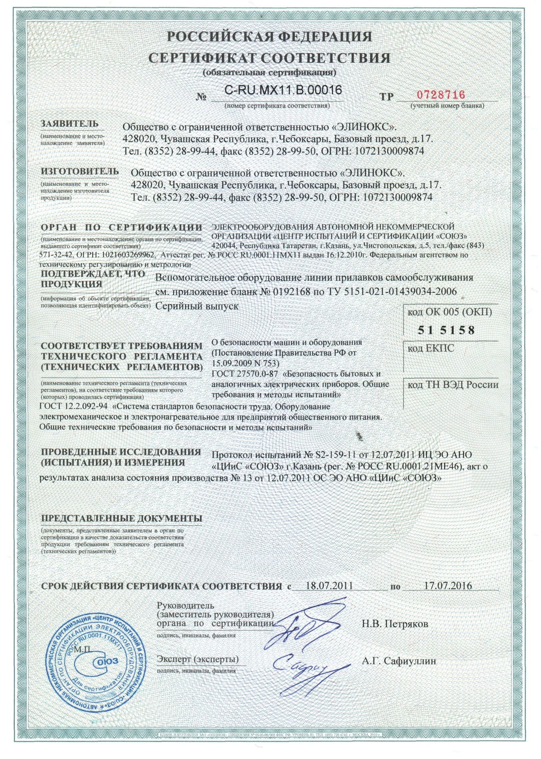
12.01.2012

